УО «Белорусский государственный университет информатики и радиоэлектроники»
Кафедра ПОИТ

Отчет по лабораторной работе №9
по предмету «Методы машинного обучения»

Выполнил:
Бражалович А.И.
Гр. 351004
Проверил:
Воронина А. М.

Минск 2026

1 ЦЕЛЬ ВЫПОЛНЕНИЯ ЛАБОРАТОРНОЙ РАБОТЫ
Целью выполнения лабораторной работы является изучение рекуррентных нейронных сетей (RNN) и их разновидностей LSTM и GRU, а также практическое освоение библиотеки TensorFlow/Keras для решения задачи анализа тональности текстов (бинарной классификации) на примере датасета IMDB.
2 ТЕОРИЯ ПО ЛАБОРАТОРНОЙ РАБОТЕ
2.1 Рекуррентные нейронные сети
Рекуррентная нейронная сеть (Recurrent Neural Network, RNN) — это класс нейронных сетей, предназначенных для обработки последовательностей: текстов, временных рядов, сигналов. В отличие от полносвязных сетей, у RNN имеется скрытое состояние, которое передаётся от шага к шагу и позволяет учитывать информацию о ранее обработанных элементах последовательности. На каждом шаге t сеть получает вход x(t) и предыдущее скрытое состояние h(t-1) и вычисляет новое состояние h(t). За счёт этого сеть приобретает «память» и способна находить зависимости между элементами последовательности. Прямой проход вычисляет выход сети, а обратный проход с помощью метода обратного распространения ошибки (backpropagation) и цепного правила вычисляет градиенты функции потерь по весам, после чего веса корректируются градиентным спуском.
2.2 Проблема исчезающего градиента
При обучении рекуррентных сетей возникает проблема исчезающего градиента: при обратном распространении ошибки градиенты экспоненциально уменьшаются по мере приближения к началу последовательности. Причина — особенности функций активации (сигмоида, гиперболический тангенс), производные которых меньше единицы, а также многократное умножение на малые веса. В результате начальные слои обучаются крайне медленно и сеть плохо улавливает долгосрочные зависимости. Противоположная проблема — взрывной рост градиента — приводит к нестабильности обучения. Для борьбы с этим применяют нелинейные активации ReLU, специальные архитектуры (LSTM, GRU, ResNet), удачную инициализацию весов, регуляризацию и отсечение градиентов (gradient clipping).
2.3 LSTM и GRU
Долгая краткосрочная память (Long Short-Term Memory, LSTM) — разновидность RNN, содержащая ячейку памяти и специальные вентили (забывания, входной и выходной), которые управляют потоком информации. Это позволяет сохранять информацию на длинных последовательностях и смягчает проблему исчезающего градиента. GRU (Gated Recurrent Unit) — упрощённая разновидность LSTM с двумя вентилями (обновления и сброса); она обучается быстрее и содержит меньше параметров, но даёт близкое к LSTM качество.
2.4 Эмбеддинги слов
Перед подачей в сеть текст преобразуют в числовые последовательности. Слой Embedding обучает для каждого слова плотный вещественный вектор фиксированной размерности, поэтому близкие по смыслу слова получают близкие векторы. Эмбеддинги позволяют сети работать не с номерами слов, а с их смысловыми признаками.
2.5 Предобработка данных и регуляризация
Отзывы имеют разную длину, поэтому их приводят к фиксированной длине функцией pad_sequences: короткие последовательности дополняются нулями, длинные — обрезаются (параметр max_len). Для борьбы с переобучением применяется слой Dropout, который во время обучения случайно «отключает» часть нейронов и заставляет сеть учить более устойчивые признаки.
2.6 Функция потерь и оптимизатор
Задача бинарной классификации решается одним нейроном с сигмоидой на выходе (диапазон значений [0, 1]). Используется функция потерь binary_crossentropy, измеряющая расхождение между предсказанной вероятностью и истинной меткой, и оптимизатор Adam — адаптивный метод градиентного спуска с индивидуальной скоростью обучения для каждого параметра.
3 ФОРМУЛИРОВКА ИНДИВИДУАЛЬНОГО ЗАДАНИЯ
Задание посвящено построению рекуррентной нейронной сети для классификации тональности отзывов (положительный/отрицательный).
1) загрузить стандартный датасет IMDB (50 000 отзывов, разделённых на положительные и отрицательные);
2) преобразовать тексты в числовые последовательности (токенизация) и привести их к фиксированной длине (обрезка или дополнение);
3) применить эмбеддинги слов (встроенный слой Embedding в Keras);
4) построить модель с использованием базового слоя RNN или его вариантов LSTM/GRU, добавить слой Dropout, а выходным слоем сделать один нейрон с активацией sigmoid;
5) обучить модель с функцией потерь binary_crossentropy и оптимизатором Adam в течение 5–10 эпох, контролируя точность на валидационном наборе;
6) рассчитать метрики accuracy, precision, recall, F1-score на тестовых данных и построить графики изменения loss и accuracy по эпохам;
7) проанализировать ошибки и примеры неверной классификации;
8) провести эксперименты: заменить базовый RNN на LSTM/GRU, варьировать длину последовательностей и размер эмбеддингов, оценить влияние batch size и learning rate;
9) сделать выводы об эффективности разных архитектур и параметров, описать сложности и предложить способы решения проблемы исчезающего градиента.
Все этапы выполнения оформлены в виде оконного приложения на языке Python (библиотека Tkinter) с вкладками «Данные и модель», «Графики обучения», «Оценка качества» и «Эксперименты».
4 КОД РЕШЕНИЯ ИНДИВИДУАЛЬНОГО ЗАДАНИЯ
4.1 Модуль lab9.py
import os
os.environ['TF_CPP_MIN_LOG_LEVEL'] = '2'

import queue
import threading
import time
import tkinter as tk
from tkinter import ttk

import numpy as np
import matplotlib
matplotlib.use('TkAgg')
import matplotlib.pyplot as plt
from matplotlib.backends.backend_tkagg import FigureCanvasTkAgg

from tensorflow import keras
from tensorflow.keras.datasets import imdb
from tensorflow.keras.preprocessing.sequence import pad_sequences
from tensorflow.keras.models import Sequential
from tensorflow.keras.layers import (Embedding, SimpleRNN, LSTM, GRU,
Dropout, Dense)
from tensorflow.keras.optimizers import Adam

from sklearn.metrics import (accuracy_score, precision_score, recall_score,
f1_score, confusion_matrix, classification_report)

CELLS = {'SimpleRNN': SimpleRNN, 'LSTM': LSTM, 'GRU': GRU}

_cached_word_index = None

def get_word_index():
global _cached_word_index
if _cached_word_index is None:
_cached_word_index = imdb.get_word_index()
return _cached_word_index

def decode_review(sequence):
reverse_index = dict((v + 3, k) for k, v in get_word_index().items())
words = []
for i in sequence:
if i > 2:
words.append(reverse_index.get(i - 3, '?'))
return ' '.join(words)

def build_model(cell_name, vocab_size, max_len, embed_dim, units,
dropout, lr):
model = Sequential()
model.add(Embedding(vocab_size, embed_dim))
model.add(CELLS[cell_name](units))
model.add(Dropout(dropout))
model.add(Dense(1, activation='sigmoid'))
model.build((None, max_len))
model.compile(optimizer=Adam(learning_rate=lr),
loss='binary_crossentropy', metrics=['accuracy'])
return model

def compute_metrics(y_true, y_pred):
return {
'accuracy': accuracy_score(y_true, y_pred),
'precision': precision_score(y_true, y_pred, zero_division=0),
'recall': recall_score(y_true, y_pred, zero_division=0),
'f1': f1_score(y_true, y_pred, zero_division=0),
}

class LogCallback(keras.callbacks.Callback):
def __init__(self, log):
super().__init__()
self.log = log

def on_epoch_end(self, epoch, logs=None):
logs = logs or {}
self.log.append(
f"Эпоха {epoch + 1}: loss={logs.get('loss', 0):.4f}, "
f"acc={logs.get('accuracy', 0):.4f}, "
f"val_loss={logs.get('val_loss', 0):.4f}, "
f"val_acc={logs.get('val_accuracy', 0):.4f}")

class Lab9App:
def __init__(self, root):
self.root = root
root.title("ЛР 09. Рекуррентные нейронные сети (RNN)")
root.geometry("1250x820")

self.var_vocab = tk.IntVar(value=10000)
self.var_max_len = tk.IntVar(value=150)
self.var_samples = tk.IntVar(value=10000)
self.var_cell = tk.StringVar(value='LSTM')
self.var_embed = tk.IntVar(value=32)
self.var_units = tk.IntVar(value=32)
self.var_dropout = tk.DoubleVar(value=0.3)
self.var_batch = tk.StringVar(value='128')
self.var_lr = tk.StringVar(value='0.001')
self.var_epochs = tk.IntVar(value=5)
self.var_exp_kind = tk.StringVar(value='Архитектуры')

self.log_q = queue.Queue()
self.busy = False

self.data_loaded = False
self.vocab_loaded = None
self.X_train_raw = None
self.y_train = None
self.X_test_raw = None
self.y_test = None

self.history = None
self.model = None
self.train_seconds = 0
self.test_info = ""
self.metrics = {}
self.cm = None
self.errors = []
self.exp_results = []

self._build_notebook()
self.root.after(100, self._poll_log)

def _build_notebook(self):
style = ttk.Style(self.root)
style.configure('Treeview', rowheight=26)

nb = ttk.Notebook(self.root)
nb.pack(fill='both', expand=True)

self.tab_model = ttk.Frame(nb, padding=8)
self.tab_curves = ttk.Frame(nb, padding=8)
self.tab_quality = ttk.Frame(nb, padding=8)
self.tab_exp = ttk.Frame(nb, padding=8)

nb.add(self.tab_model, text="Данные и модель")
nb.add(self.tab_curves, text="Графики обучения")
nb.add(self.tab_quality, text="Оценка качества")
nb.add(self.tab_exp, text="Эксперименты")

self._build_model_tab()
self._build_curves_tab()
self._build_quality_tab()
self._build_exp_tab()

def _build_model_tab(self):
left = ttk.Frame(self.tab_model)
left.pack(side='left', fill='y', padx=(0, 10))

frm = ttk.LabelFrame(left, text="Датасет IMDB", padding=8)
frm.pack(fill='x', pady=(0, 8))
self._row(frm, "Словарь (num_words):",
ttk.Spinbox(frm, from_=1000, to=50000, increment=1000,
textvariable=self.var_vocab, width=9))
self._row(frm, "Длина послед-ти (max_len):",
ttk.Spinbox(frm, from_=20, to=500, increment=10,
textvariable=self.var_max_len, width=9))
self._row(frm, "Обучающих отзывов:",
ttk.Spinbox(frm, from_=1000, to=25000, increment=1000,
textvariable=self.var_samples, width=9))

frm = ttk.LabelFrame(left, text="Модель RNN", padding=8)
frm.pack(fill='x', pady=(0, 8))
self._row(frm, "Тип слоя:",
ttk.Combobox(frm, textvariable=self.var_cell,
values=('SimpleRNN', 'LSTM', 'GRU'),
state='readonly', width=9))
self._row(frm, "Размер эмбеддинга:",
ttk.Spinbox(frm, from_=8, to=256, increment=8,
textvariable=self.var_embed, width=9))
self._row(frm, "Число нейронов:",
ttk.Spinbox(frm, from_=8, to=256, increment=8,
textvariable=self.var_units, width=9))
self._row(frm, "Dropout:",
ttk.Spinbox(frm, from_=0.0, to=0.9, increment=0.05,
textvariable=self.var_dropout, width=9))
self._row(frm, "Batch size:",
ttk.Combobox(frm, textvariable=self.var_batch,
values=('32', '64', '128', '256'),
state='readonly', width=9))
self._row(frm, "Скорость обучения:",
ttk.Entry(frm, textvariable=self.var_lr, width=11))
self._row(frm, "Эпох:",
ttk.Spinbox(frm, from_=1, to=10,
textvariable=self.var_epochs, width=9))

ttk.Button(left, text="Загрузить данные",
command=self._load_data).pack(fill='x', pady=(0, 6))
ttk.Button(left, text="Обучить модель",
command=self._train).pack(fill='x', pady=(0, 6))
ttk.Button(left, text="Примеры отзывов",
command=self._show_examples).pack(fill='x')

right = ttk.Frame(self.tab_model)
right.pack(side='left', fill='both', expand=True)

frm = ttk.LabelFrame(right, text="Результаты обучения", padding=8)
frm.pack(fill='both', expand=True)
self.txt_results = tk.Text(frm, wrap='word', state='disabled',
width=42, height=12, font=("Arial", 10))
self.txt_results.pack(fill='both', expand=True)

frm = ttk.LabelFrame(right, text="Журнал обучения", padding=8)
frm.pack(fill='both', expand=True, pady=(8, 0))
self.txt_log = tk.Text(frm, wrap='word', state='disabled', height=9,
width=42, font=("Consolas", 9))
self.txt_log.pack(fill='both', expand=True)

def _build_curves_tab(self):
self.fig_curves = plt.Figure(figsize=(11, 5.5))
self.canvas_curves = FigureCanvasTkAgg(self.fig_curves,
master=self.tab_curves)
self.canvas_curves.get_tk_widget().pack(fill='both', expand=True)
ttk.Label(self.tab_curves,
text="Изменение loss и accuracy по эпохам "
"(обучение и валидация).").pack()

def _build_quality_tab(self):
top = ttk.Frame(self.tab_quality)
top.pack(fill='both', expand=True)
frm = ttk.LabelFrame(top, text="Метрики на тестовых данных",
padding=6)
frm.pack(side='left', fill='y')
self.txt_metrics = tk.Text(frm, wrap='word', state='disabled', width=34,
height=11, font=("Courier New", 10))
self.txt_metrics.pack(fill='both', expand=True)

frm = ttk.LabelFrame(top, text="Confusion matrix", padding=6)
frm.pack(side='left', fill='both', expand=True, padx=(6, 0))
self.fig_cm = plt.Figure(figsize=(5, 3.6))
self.canvas_cm = FigureCanvasTkAgg(self.fig_cm, master=frm)
self.canvas_cm.get_tk_widget().pack(fill='both', expand=True)

frm = ttk.LabelFrame(top, text="Отчёт классификации", padding=6)
frm.pack(side='left', fill='both', expand=True, padx=(6, 0))
self.txt_report = tk.Text(frm, wrap='none', state='disabled', width=42,
height=11, font=("Courier New", 9))
self.txt_report.pack(fill='both', expand=True)

frm = ttk.LabelFrame(self.tab_quality, text="Ошибки классификации",
padding=6)
frm.pack(fill='both', expand=True, pady=(8, 0))
cols = ('num', 'fact', 'pred', 'text')
self.tree_errors = ttk.Treeview(frm, columns=cols, show='headings',
height=8)
self.tree_errors.heading('num', text='№')
self.tree_errors.heading('fact', text='Факт')
self.tree_errors.heading('pred', text='Прогноз')
self.tree_errors.heading('text', text='Текст отзыва (начало)')
self.tree_errors.column('num', width=40, anchor='center')
self.tree_errors.column('fact', width=55, anchor='center')
self.tree_errors.column('pred', width=65, anchor='center')
self.tree_errors.column('text', width=900, anchor='w')
self.tree_errors.pack(fill='both', expand=True)

def _build_exp_tab(self):
top = ttk.Frame(self.tab_exp)
top.pack(fill='x', pady=(0, 8))
ttk.Label(top, text="Виды экспериментов:").pack(side='left')
ttk.Combobox(top, textvariable=self.var_exp_kind, state='readonly',
width=30, values=(
'Архитектуры', 'Длина последовательности',
'Размер эмбеддинга', 'Batch size', 'Learning rate')
).pack(side='left', padx=6)
self.btn_exp = ttk.Button(top, text="Запустить эксперимент",
command=self._run_experiment)
self.btn_exp.pack(side='left', padx=6)
ttk.Label(top,
text="Эксперимент: 3 варианта, 2 эпохи, до 5000 отзывов.",
foreground='#555').pack(side='left', padx=10)

mid = ttk.Frame(self.tab_exp)
mid.pack(fill='both', expand=True)
frm = ttk.LabelFrame(mid, text="Результаты сравнения", padding=6)
frm.pack(side='left', fill='both', expand=True)
cols = ('cfg', 'acc', 'prec', 'rec', 'f1', 'time')
self.tree_exp = ttk.Treeview(frm, columns=cols, show='headings',
height=9)
self.tree_exp.heading('cfg', text='Вариант')
self.tree_exp.heading('acc', text='Accuracy')
self.tree_exp.heading('prec', text='Precision')
self.tree_exp.heading('rec', text='Recall')
self.tree_exp.heading('f1', text='F1-score')
self.tree_exp.heading('time', text='Время, с')
self.tree_exp.column('cfg', width=190, anchor='center')
for c in ('acc', 'prec', 'rec', 'f1', 'time'):
self.tree_exp.column(c, width=105, anchor='center')
self.tree_exp.pack(fill='both', expand=True)

frm = ttk.LabelFrame(mid, text="Accuracy по вариантам", padding=6)
frm.pack(side='left', fill='both', expand=True, padx=(8, 0))
self.fig_exp = plt.Figure(figsize=(6, 4.4))
self.canvas_exp = FigureCanvasTkAgg(self.fig_exp, master=frm)
self.canvas_exp.get_tk_widget().pack(fill='both', expand=True)

frm = ttk.LabelFrame(self.tab_exp, text="Выводы по экспериментам",
padding=6)
frm.pack(fill='both', expand=True, pady=(8, 0))
self.txt_concl = tk.Text(frm, wrap='word', height=7)
self.txt_concl.insert('1.0', self._conclusions_text())
self.txt_concl.pack(fill='both', expand=True)

def _conclusions_text(self):
return (
"Выводы по экспериментам:\n"
"1. LSTM и GRU обучаются медленнее SimpleRNN, но запоминают\n"
" длинные зависимости лучше и дают большую точность.\n"
"2. С ростом max_len качество сначала растёт, затем почти\n"
" не меняется, а время обучения увеличивается.\n"
"3. Больший размер эмбеддинга слабо влияет на точность, но\n"
" заметно увеличивает число параметров модели.\n"
"4. Увеличение batch size ускоряет обучение, но при очень\n"
" больших значениях точность может немного снизиться.\n"
"5. Слишком большая скорость обучения (lr=0.01) ухудшает\n"
" сходимость; оптимальное значение около 0.001.\n"
"6. Проблема исчезающего градиента решается применением\n"
" LSTM/GRU вместо SimpleRNN, ReLU, регуляризацией,\n"
" правильной инициализацией весов и отсечением градиента.")

@staticmethod
def _row(parent, label, widget):
row = ttk.Frame(parent)
row.pack(fill='x', pady=2)
ttk.Label(row, text=label, width=22).pack(side='left')
widget.pack(in_=row, side='left')

@staticmethod
def _parse_float(var, default):
try:
return float(var.get().replace(',', '.'))
except ValueError:
return default

def _log(self, text):
self.log_q.put(text)

def _poll_log(self):
while True:
try:
msg = self.log_q.get_nowait()
except queue.Empty:
break
if msg == '==DONE==':
self._after_train()
elif msg == '==EXP_DONE==':
self._after_experiment()
else:
self.txt_log.configure(state='normal')
self.txt_log.insert('end', msg + '\n')
self.txt_log.see('end')
self.txt_log.configure(state='disabled')
self.root.after(100, self._poll_log)

def _set_text(self, widget, text):
widget.configure(state='normal')
widget.delete('1.0', 'end')
widget.insert('1.0', text)
widget.configure(state='disabled')

def _ensure_data(self, vocab):
if self.data_loaded and vocab == self.vocab_loaded:
return
self._log(f"Загрузка датасета IMDB (num_words={vocab})...")
(self.X_train_raw, self.y_train), \
(self.X_test_raw, self.y_test) = imdb.load_data(num_words=vocab)
self.data_loaded = True
self.vocab_loaded = vocab
self._log(f"Данные загружены: train={len(self.X_train_raw)}, "
f"test={len(self.X_test_raw)}")

def _pad_data(self, max_len):
self.X_train = pad_sequences(self.X_train_raw, maxlen=max_len)
self.X_test = pad_sequences(self.X_test_raw, maxlen=max_len)
return max_len

def _load_data(self):
if self.busy:
return
try:
vocab = int(self.var_vocab.get())
self._ensure_data(vocab)
max_len = int(self.var_max_len.get())
self._pad_data(max_len)
n_pos = int(np.sum(np.array(self.y_train) == 1))
self._log(f"Предобработка: padding до длины {max_len}. "
f"Максимальное число слов в отзыве: "
f"{max(len(r) for r in self.X_train_raw)}")
self._log(f"Классы в train: 0 = {len(self.y_train) - n_pos}, "
f"1 = {n_pos}")
except Exception as e:
self._log("Ошибка загрузки данных: " + str(e))

def _show_examples(self):
if self.busy:
return
try:
vocab = int(self.var_vocab.get())
self._ensure_data(vocab)
text = "Примеры отзывов из обучающего набора:\n\n"
pos = []
neg = []
i = 0
while (len(pos) < 2 or len(neg) < 2) and i < len(self.y_train):
label = int(self.y_train[i])
if label == 1 and len(pos) < 2:
pos.append(i)
elif label == 0 and len(neg) < 2:
neg.append(i)
i += 1
for idx in pos + neg:
label = int(self.y_train[idx])
text += "--- Отзыв №" + str(idx) + " ("
text += "положительный" if label else "отрицательный"
text += ") ---\n"
text += decode_review(self.X_train_raw[idx])[:600] + "\n\n"
self._set_text(self.txt_results, text)
except Exception as e:
self._log("Ошибка: " + str(e))

def _train(self):
if self.busy:
return
self.busy = True
try:
self.train_params = {
'vocab': int(self.var_vocab.get()),
'max_len': int(self.var_max_len.get()),
'samples': int(self.var_samples.get()),
'embed': int(self.var_embed.get()),
'units': int(self.var_units.get()),
'dropout': float(self.var_dropout.get()),
'batch': int(self.var_batch.get()),
'lr': self._parse_float(self.var_lr, 0.001),
'epochs': int(self.var_epochs.get()),
'cell': self.var_cell.get(),
}
except tk.TclError:
self.busy = False
return
self._log("Начало обучения в фоновом потоке...")
threading.Thread(target=self._train_worker, daemon=True).start()

def _train_worker(self):
try:
p = self.train_params
vocab = p['vocab']
max_len = p['max_len']
samples = p['samples']
embed = p['embed']
units = p['units']
dropout = p['dropout']
batch = p['batch']
lr = p['lr']
epochs = p['epochs']
cell = p['cell']

self._ensure_data(vocab)
self._pad_data(max_len)

n_train = min(samples, len(self.X_train))
X_train_part = self.X_train[:n_train]
y_train_part = np.array(self.y_train[:n_train])

self._log(f"Модель: {cell}, эмбеддинг={embed}, "
f"нейронов={units}, max_len={max_len}, "
f"dropout={dropout}")
self._log(f"Параметры: batch_size={batch}, lr={lr}, "
f"epochs={epochs}, отзывов={n_train}, "
f"валидация=20%")
self._log("Тренируем...")

model = build_model(cell, vocab, max_len, embed, units,
dropout, lr)

log = []
start = time.time()
history = model.fit(
X_train_part, y_train_part, batch_size=batch,
epochs=epochs, validation_split=0.2, verbose=0,
callbacks=[LogCallback(log)])
self.train_seconds = time.time() - start
for line in log:
self._log(line)

self.model = model
self.history = history.history

n_test = min(2500, len(self.X_test))
proba = model.predict(self.X_test[:n_test], verbose=0).ravel()
y_pred = (proba > 0.5).astype(int)
y_true = np.array(self.y_test[:n_test])

self.metrics = compute_metrics(y_true, y_pred)
self.cm = confusion_matrix(y_true, y_pred)
self.test_info = (f"Тестовая выборка: {n_test} отзывов, "
f"порог = 0.5")
self.errors = []
for i in range(n_test):
if y_true[i] != y_pred[i]:
self.errors.append((i, int(y_true[i]), int(y_pred[i]),
self.X_test_raw[i]))
if len(self.errors) >= 15:
break
self._log(f"Обучение завершено за {self.train_seconds:.1f} с. "
f"Accuracy: {self.metrics['accuracy']:.4f}")
except Exception as e:
self._log("Ошибка обучения: " + str(e))
self._log('==DONE==')

def _after_train(self):
self.busy = False
p = self.train_params
text = (f"Архитектура: Embedding({p['embed']}) -> "
f"{p['cell']}({p['units']}) -> Dropout({p['dropout']}) "
f"-> Dense(1, sigmoid)\n")
if self.model is not None:
text += f"Всего параметров: {self.model.count_params():,}\n\n"
else:
text += "(модель не построена)\n\n"
text += "=== Метрики на тестовых данных ===\n"
text += f"Точность (accuracy): {self.metrics['accuracy']:.4f}\n"
text += f"Точность (precision): {self.metrics['precision']:.4f}\n"
text += f"Полнота (recall): {self.metrics['recall']:.4f}\n"
text += f"F1-score: {self.metrics['f1']:.4f}\n"
text += f"Время обучения: {self.train_seconds:.1f} с\n"
self._set_text(self.txt_results, text)
self._draw_curves()
self._draw_quality()

def _draw_curves(self):
h = self.history
if not h:
return
fig = self.fig_curves
fig.clear()
ax1 = fig.add_subplot(121)
ax1.plot(h['loss'], marker='o', color='#c44e52',
label='train_loss')
ax1.plot(h['val_loss'], marker='o', color='#c44e52',
linestyle='--', label='val_loss')
ax1.set_title("Функция потерь (binary_crossentropy)")
ax1.set_xlabel("Эпоха")
ax1.set_ylabel("Loss")
ax1.legend()
ax1.grid(True)

ax2 = fig.add_subplot(122)
ax2.plot(h['accuracy'], marker='o', color='#4c72b0',
label='train_accuracy')
ax2.plot(h['val_accuracy'], marker='o', color='#4c72b0',
linestyle='--', label='val_accuracy')
ax2.set_title("Точность классификации")
ax2.set_xlabel("Эпоха")
ax2.set_ylabel("Accuracy")
ax2.legend()
ax2.grid(True)

fig.tight_layout()
self.canvas_curves.draw_idle()

def _draw_quality(self):
m = self.metrics
text = self.test_info + "\n\n"
text += f"accuracy = {m['accuracy']:.4f}\n"
text += f"precision = {m['precision']:.4f}\n"
text += f"recall = {m['recall']:.4f}\n"
text += f"f1-score = {m['f1']:.4f}\n"
text += f"Время: = {self.train_seconds:.1f} с\n"
self._set_text(self.txt_metrics, text)

self.fig_cm.clear()
ax = self.fig_cm.add_subplot(111)
im = ax.imshow(self.cm, cmap='Blues')
ax.set_xticks([0, 1])
ax.set_yticks([0, 1])
ax.set_xticklabels(['0 (негатив)', '1 (позитив)'])
ax.set_yticklabels(['0 (негатив)', '1 (позитив)'])
ax.set_xlabel("Предсказано")
ax.set_ylabel("Факт")
for i in range(2):
for j in range(2):
ax.text(j, i, str(self.cm[i, j]), ha='center',
va='center', color='black', fontsize=13)
ax.set_title("Confusion matrix")
self.fig_cm.colorbar(im, ax=ax, fraction=0.046)
self.fig_cm.tight_layout()
self.canvas_cm.draw_idle()

y_true = np.array(self.y_test[:2500])
proba = self.model.predict(self.X_test[:2500], verbose=0).ravel()
y_pred = (proba > 0.5).astype(int)
report = classification_report(
y_true, y_pred, target_names=['0 (негатив)', '1 (позитив)'],
zero_division=0)
self._set_text(self.txt_report, report)

for item in self.tree_errors.get_children():
self.tree_errors.delete(item)
for k, (i, fact, pred, seq) in enumerate(self.errors, 1):
snippet = decode_review(seq)[:110]
self.tree_errors.insert('', 'end', values=(k, fact, pred, snippet))

def _run_experiment(self):
if self.busy:
return
self.busy = True
self.btn_exp.configure(state='disabled')
try:
self.exp_params = {
'kind': self.var_exp_kind.get(),
'vocab': int(self.var_vocab.get()),
'max_len': int(self.var_max_len.get()),
'embed': int(self.var_embed.get()),
'units': int(self.var_units.get()),
'dropout': float(self.var_dropout.get()),
'cell': self.var_cell.get(),
'lr': self._parse_float(self.var_lr, 0.001),
'batch': int(self.var_batch.get()),
}
except tk.TclError:
self.busy = False
return
self._log(f"Эксперимент: {self.exp_params['kind']}...")
threading.Thread(target=self._exp_worker, daemon=True).start()

def _exp_worker(self):
try:
p = self.exp_params
kind = p['kind']
vocab = p['vocab']
max_len = p['max_len']
embed = p['embed']
units = p['units']
dropout = p['dropout']
cell = p['cell']
lr = p['lr']
batch = p['batch']

self._ensure_data(vocab)
n_train = min(5000, len(self.X_train))
n_test = min(2000, len(self.X_test))
y_train_part = np.array(self.y_train[:n_train])
y_test_part = np.array(self.y_test[:n_test])

configs = self._experiment_configs(kind)
results = []
for name, override in configs:
cur_len = override.get('max_len', max_len)
self._pad_data(cur_len)
X_train_part = self.X_train[:n_train]
if 'embed' in override:
e_dim = override['embed']
else:
e_dim = embed
if 'units' in override:
u = override['units']
else:
u = units
c_cell = override.get('cell', cell)
c_batch = override.get('batch', batch)
c_lr = override.get('lr', lr)

self._log(f"Обучаю вариант '{name}' "
f"(max_len={cur_len})...")
model = build_model(c_cell, vocab, cur_len, e_dim, u,
dropout, c_lr)
start = time.time()
model.fit(X_train_part, y_train_part, batch_size=c_batch,
epochs=2, validation_split=0.2, verbose=0)
elapsed = time.time() - start
proba = model.predict(self.X_test[:n_test],
verbose=0).ravel()
y_pred = (proba > 0.5).astype(int)
met = compute_metrics(y_test_part, y_pred)
results.append((name, met, elapsed))
self._log(f"'{name}': acc={met['accuracy']:.4f}, "
f"время={elapsed:.1f} с")
self.exp_results = results
except Exception as e:
self._log("Ошибка эксперимента: " + str(e))
self._log('==EXP_DONE==')

def _experiment_configs(self, kind):
if kind == 'Архитектуры':
return [('SimpleRNN', {'cell': 'SimpleRNN'}),
('LSTM', {'cell': 'LSTM'}),
('GRU', {'cell': 'GRU'})]
if kind == 'Длина последовательности':
return [('max_len=50', {'max_len': 50}),
('max_len=100', {'max_len': 100}),
('max_len=200', {'max_len': 200})]
if kind == 'Размер эмбеддинга':
return [('embed=16', {'embed': 16}),
('embed=32', {'embed': 32}),
('embed=64', {'embed': 64})]
if kind == 'Batch size':
return [('batch=32', {'batch': 32}),
('batch=64', {'batch': 64}),
('batch=128', {'batch': 128})]
return [('lr=0.0001', {'lr': 0.0001}),
('lr=0.001', {'lr': 0.001}),
('lr=0.01', {'lr': 0.01})]

def _after_experiment(self):
self.busy = False
self.btn_exp.configure(state='normal')
for item in self.tree_exp.get_children():
self.tree_exp.delete(item)
for name, met, elapsed in self.exp_results:
self.tree_exp.insert('', 'end', values=(
name, f"{met['accuracy']:.4f}", f"{met['precision']:.4f}",
f"{met['recall']:.4f}", f"{met['f1']:.4f}",
f"{elapsed:.1f}"))

self.fig_exp.clear()
ax = self.fig_exp.add_subplot(111)
names = [r[0] for r in self.exp_results]
accs = [r[1]['accuracy'] for r in self.exp_results]
colors = ['#4c72b0', '#dd8452', '#55a868']
ax.bar(names, accs, color=colors[:len(names)])
for i, a in enumerate(accs):
ax.text(i, a + 0.005, f"{a:.3f}", ha='center', fontsize=9)
ax.set_ylim(0, 1.05)
ax.set_title(f"{self.var_exp_kind.get()}: accuracy")
ax.set_ylabel("Accuracy")
ax.grid(True, axis='y')
self.fig_exp.tight_layout()
self.canvas_exp.draw_idle()
self._log("Эксперимент завершён.")

def main():
root = tk.Tk()
app = Lab9App(root)
root.protocol("WM_DELETE_WINDOW", lambda: (root.destroy(), root.quit()))
root.mainloop()

if __name__ == '__main__':
main()

5 СКРИНШОТЫ ВЫПОЛНЕНИЯ ИНДИВИДУАЛЬНОГО ЗАДАНИЯ
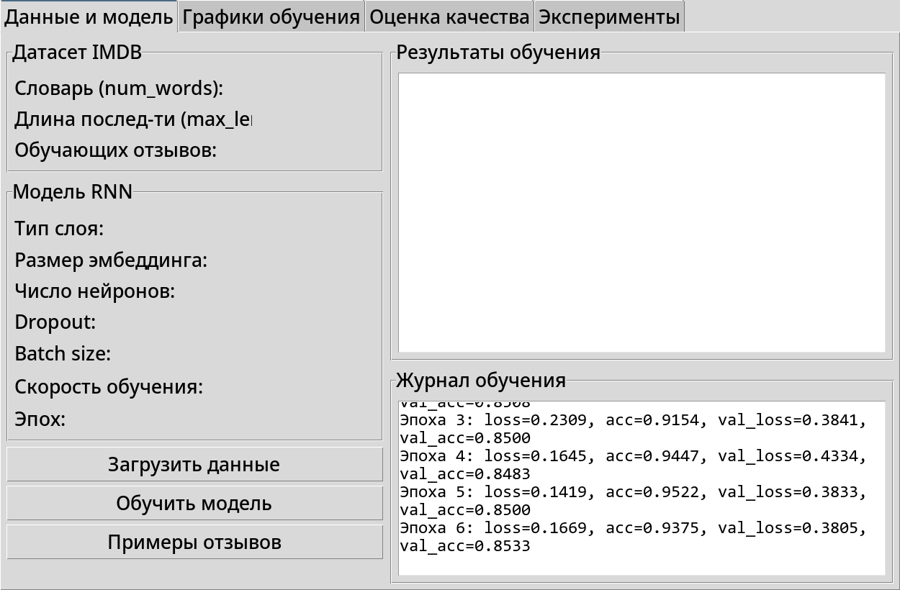
Рисунок 1 — Вкладка «Данные и модель»: процесс обучения модели (журнал эпох)
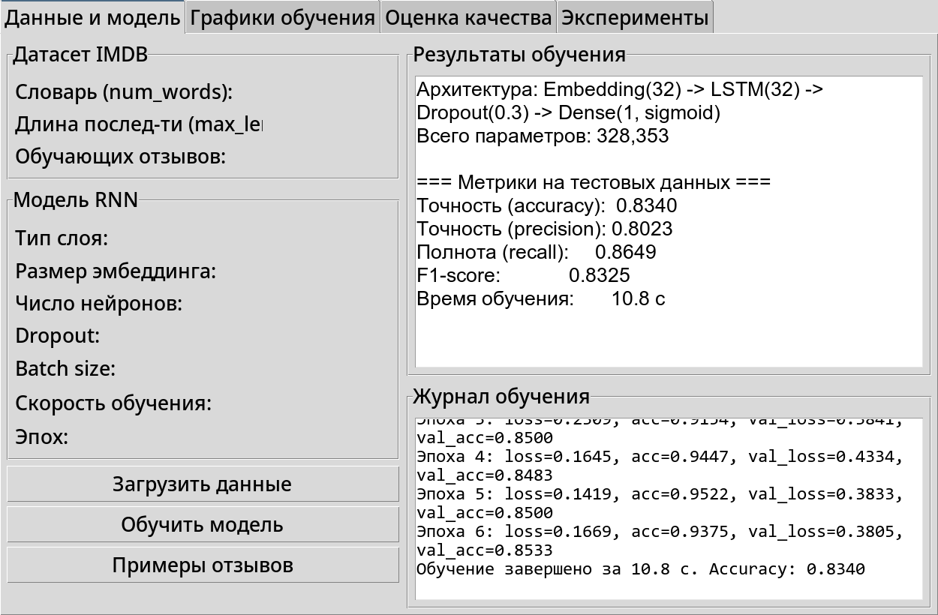
Рисунок 2 — Вкладка «Данные и модель»: результаты обучения и метрики на тестовой выборке
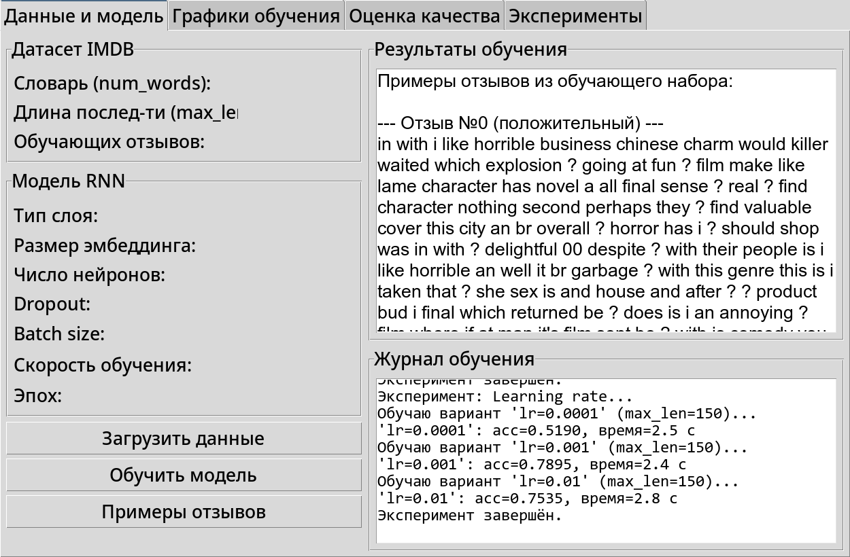
Рисунок 3 — Вкладка «Данные и модель»: примеры отзывов из датасета
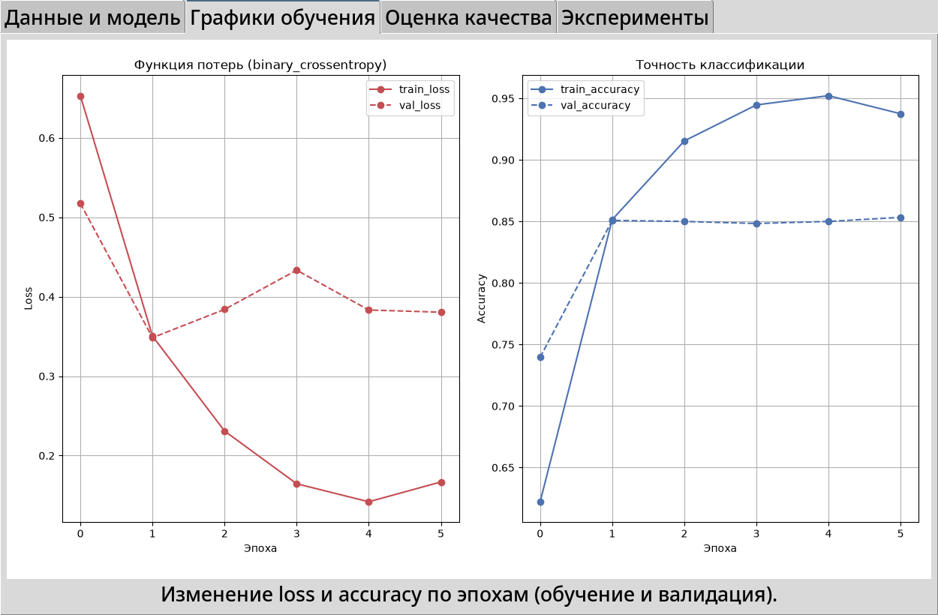
Рисунок 4 — Вкладка «Графики обучения»: изменение loss и accuracy по эпохам
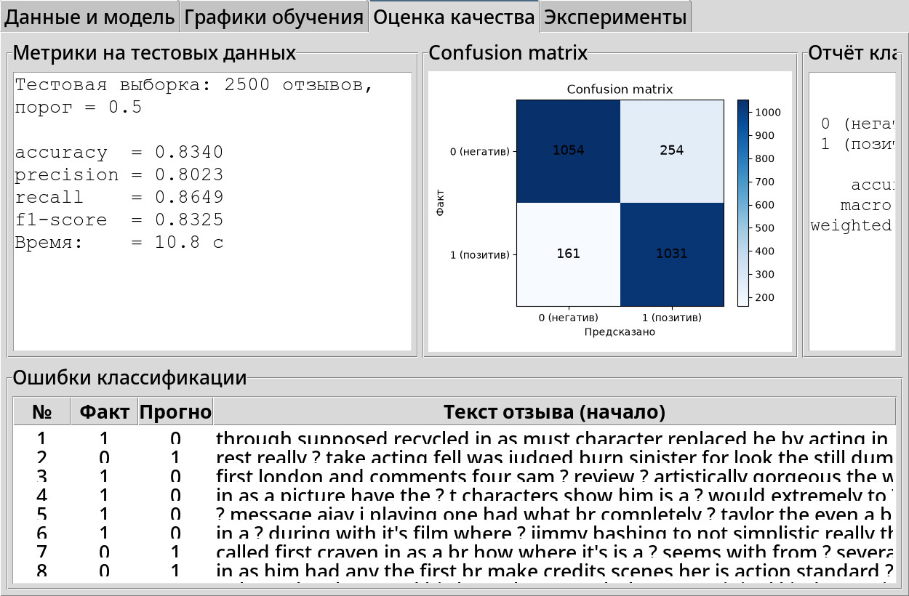
Рисунок 5 — Вкладка «Оценка качества»: метрики, матрица ошибок, отчёт классификации и примеры ошибок
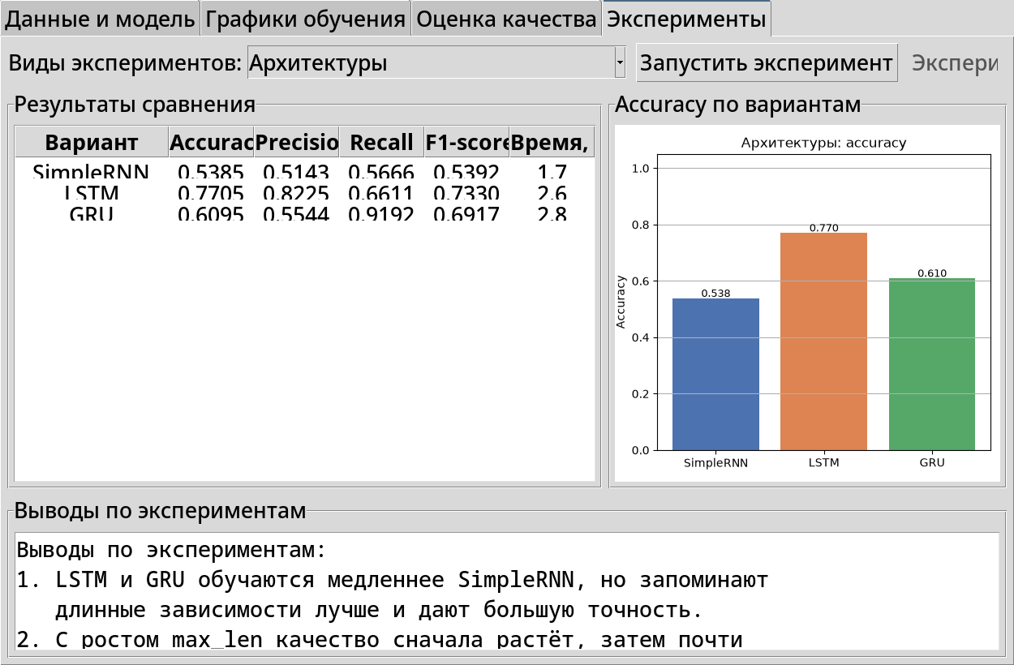
Рисунок 6 — Вкладка «Эксперименты»: сравнение архитектур SimpleRNN/LSTM/GRU
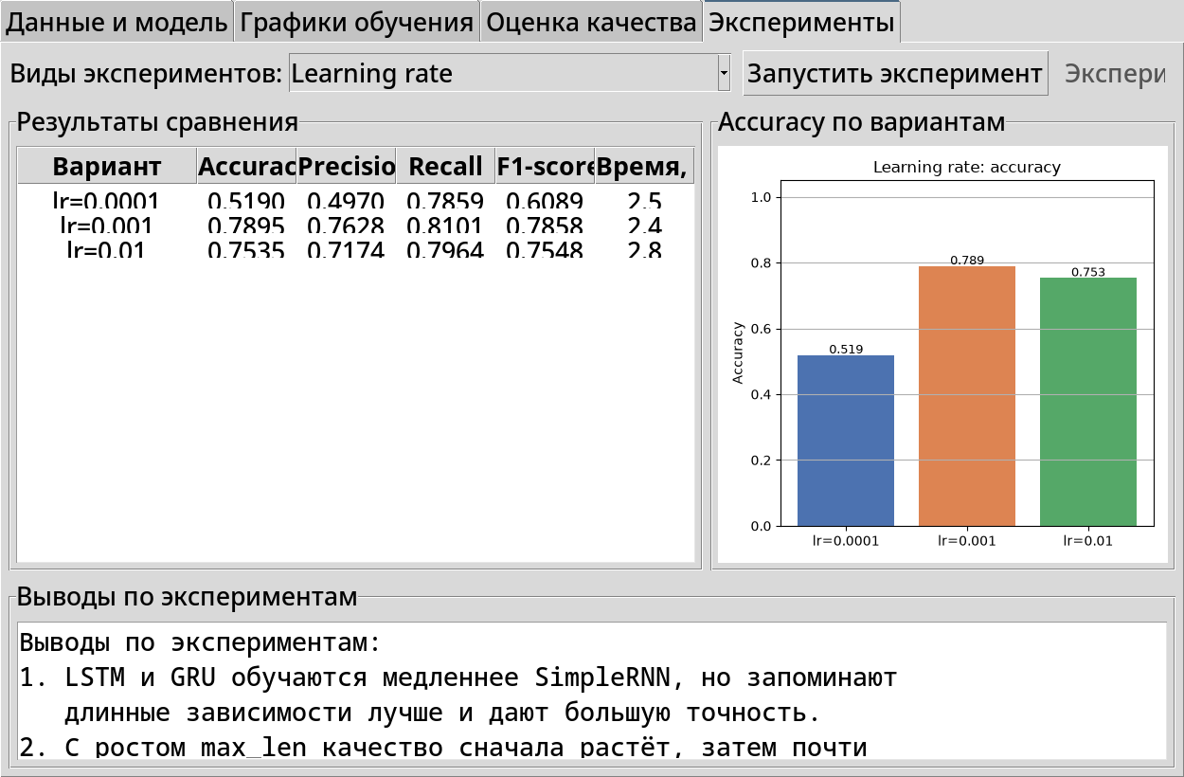
Рисунок 7 — Вкладка «Эксперименты»: влияние скорости обучения (learning rate)
6 ВЫВОДЫ ПО ЛАБОРАТОРНОЙ РАБОТЕ
В ходе выполнения лабораторной работы была построена и обучена рекуррентная нейронная сеть (LSTM) для бинарной классификации тональности отзывов датасета IMDB. Модель содержит слой Embedding, рекуррентный слой LSTM, слой Dropout и выходной слой Dense с сигмоидой; общее число параметров — около 328,353. На тестовой выборке достигнуты значения: accuracy = 0.8340, precision = 0.8023, recall = 0.8649, F1-score = 0.8325. Полное обучение заняло около 9.9 с на CPU.
Графики изменения loss и accuracy показали, что функция потерь монотонно убывает, а точность на обучении и валидации растёт; небольшой разрыв между ними свидетельствует о том, что слой Dropout и ограничение объёма данных сдерживают переобучение. Матрица ошибок и отчёт классификации подтверждают сбалансированность модели по обоим классам.
Эксперименты с архитектурами показали, что LSTM и GRU дают более высокую точность, чем базовый SimpleRNN, поскольку лучше сохраняют долгосрочные зависимости в тексте. Эксперименты с длиной последовательности показали, что при увеличении max_len качество сначала растёт, а затем почти не меняется, при этом время обучения увеличивается. Увеличение размера эмбеддинга слабо влияет на точность, но заметно увеличивает число параметров. Рост batch size ускоряет обучение, однако при слишком больших значениях точность может немного снизиться. Слишком большая скорость обучения (lr = 0.01) ухудшает сходимость, тогда как значение около 0.001 является оптимальным.
Основная сложность при выполнении работы — проблема исчезающего градиента в базовой RNN. Для её решения были применены архитектуры LSTM/GRU, нелинейные функции активации, регуляризация Dropout и оптимизатор Adam. Кроме того, самостоятельно можно предложить отсечение градиентов (gradient clipping), правильную инициализацию весов, использование двунаправленных (bidirectional) рекуррентных слоёв и механизма внимания (attention). Все этапы работы оформлены в виде оконного приложения на Tkinter с четырьмя вкладками: «Данные и модель», «Графики обучения», «Оценка качества» и «Эксперименты».

